**V1/V4模型performance提高方案**

1. 尝试更多训练的**Trick**：包括但不限于在现有的数据上进行数据增强，调整训练的图片形式等。例如：Crop点位测试。

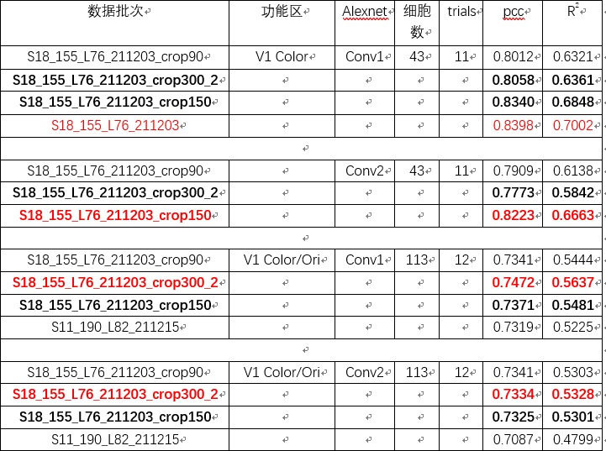

（先讨论文章，尽量能够用到文章中）

1. 移植到 Pytorch：实验室更多人能够快速上手使用，并且一起研究。（现在问题：模型拟合优度PCC=0.38；EV=0.58，DiCarlo data）（需要用双光数据，争取提高，争取更多人使用并提供反馈意见）
2. 提升数据质量，包括但限于去除部分反应不显著的神经元，增加trials数量等（可以把图像重构中的文字拷到这里）。
3. 预设数学上完备的卷积核（不是通过训练）。可以有2个途径：1：改AlexNet的卷积核； 2. 自己搭只有第一层的网络进行V1数据的训练。
4. ？